40/
المملكة العربية السعودية
وزارة التعليم
الإدارة العامة للتعليم بمنطقة الرياض
مدرسة ................

الدرجة رقماّ :

الدرجة كتابة:
اليوم : الأحد
المادة : رياضيات 1-2
الصف: أول ثانوي
الزمن : ساعتين ونصف
أسئلة اختبار نهاية الفصل الدراسي الثالث ( الدور الأول ) للعام الدراسي 1447 هـ
اسم الطالب : رقم الجلوس:

السؤال الأول : أختر الإجابة الصحيحة فيما يلي:
18/
(1 رتبة التماثل الدوراني للسداسي المنتظم المجاور تساوي :
a | $${60}^{°}$$ | b | $${45}^{°}$$ | c | $${72}^{°}$$ | d | $${93}^{°}$$
(2 إذا كان $JH$ قطعة منصفة في $∆KLM$ , قيمة $X$ تساوي :
a | $$11$$ | b | $$5.5$$ | c | $$19$$ | d | $$22$$
(3 إذا كان معامل التشابه بين مستطيلين متشابهين 1:2 , ومحيط المستطيل الكبير $80cm$ , فإن محيط المستطيل الصغير يساوي:
a | $$20cm$$ | b | $$40cm$$ | c | $$60cm$$ | d | $$80cm$$
(4 صورة النقطة $B( 2 , 4)$ الناتجه عن إنعكاس حول المستقيم $y=x$ هي :
a | $$( -2 ,- 4)$$ | b | $$( -2 , 4)$$ | c | $$( 4 , 2)$$ | d | $$( -4 , 2)$$
(5 المثلثان في الشكل المجاور متشابهان حسب :

a | $$SSS$$ | b | $$SAS$$ | c | $$AA$$ | d | $$ASA$$
(6 قيمة المتغير $X$ في الشكل المجاور تساوي :

a | $$5$$ | b | $$-7$$ | c | $$7$$ | d | $$8$$
(7 طول $\hat{AB}$ في الدائرة المجاورة مقرباّ إلى أقرب جزء من مئة , يساوي:
a | $$9.77m$$ | b | $$9.70m$$ | c | $$9.78m$$ | d | $$10m$$
(8 قيمة المتغير $Y$ في التناسب التالي $\frac{9}{6}=\frac{12}{3y-1}$ تساوي:

a | $$3$$ | b | $$6$$ | c | $$9$$ | d | $12$  تابع بقية الأسلئة
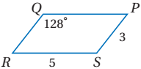
(9في الشكل المجاور لمتوازي الاضلاع قيمة الزاوية $R$

a | $${128}^{°}$$ | b | $${72}^{°}$$ | c | $${45}^{°}$$ | d | $$30$$
(10 بحسب خاصية التماثل للتشابه ,إذا كان $∆ABC \sim ∆DEF$ فإن :
a | $$∆DEF \sim ∆BCA$$ | b | $$∆DEF \sim ∆ACB$$ | c | $$∆ABC \sim ∆DEF$$ | d | $$∆DEF \sim ∆ABC$$
(11 صورة النقطة $A( 7 , 1)$ الناتجه عن دوران بزاوية ${180}^{°}$ حول نقطة الأصل وعكس حركة عقارب الساعه هي :
a | $$\left(1 , 7 \right)$$ | b | $$\left(-1 , 7 \right)$$ | c | $$\left(-7 , -1 \right)$$ | d | $$\left(-7 , 1 \right)$$
(12 صورة النقطة $H( 3 , -4)$ الناتجه عن دوران بزاوية ${270}^{°}$ حول نقطة الأصل وعكس حركة عقارب الساعه هي :
a | $$\left(-3 , -4 \right)$$ | b | $$\left(4 , 3 \right)$$ | c | $$\left(-4 , -3 \right)$$ | d | $$\left(3 , 4 \right)$$
(13 صورة النقطة $M( 3 , 1)$ الناتجه عن انعكاس حول محور $Y$ ثم إزاحة بمقدار $4$ وحدات لليسار هي :
a | $$\left(3 , -7 \right)$$ | b | $$\left(-7 , -1 \right)$$ | c | $$\left(-7 , 1 \right)$$ | d | $$\left(1 , 7 \right)$$
(14 أياّ مما يلي ليس تحويل تطابق :
a | الإنعكاس | b | الإزاحة | c | التمدد | d | الدوران
(15 صورة النقطة P الناتجة عن إزاحة وفق القاعدة :$\left(x , y \right)→( x+3 , y+1)$
a | $$\left(-2 , -4 \right)$$ | b | $$\left(4 , 2 \right)$$ | c | $$\left(2 , 4 \right)$$ | d | $$\left(-2 , 4 \right)$$
(16 إذا كان $\overline{AB},\overline{BC}$ مماسان للدائرة $D$ , قيمة المتغير $X$ تساوي :

a | $$20$$ | b | $$18$$ | c | $$15$$ | d | $$7$$
(17 معامل التمدد الذي ينقل الشكل من النقطة $W$ إلى $W^{"}$ يساوي :
a | $$\frac{1}{2}$$ | b | $$3$$ | c | $$2$$ | d | $$\frac{1}{3}$$
(18 من الشكل المجاور: $m∠S$ يساوي:
a | $${22}^{°}$$ | b | $${45}^{°}$$ | c | $${90}^{°}$$ | d | $${124}^{°}$$

تابع بقية الأسئلة
السؤال الثاني : ضع علامة $(√)$ امام العبارة الصحيحة و علامة $(×)$ امام العبارة الخاطئة فيما يلي:

15
1 | إذا تقاطع مماس وقاطع عند نقطة التماس فإن قياس كل زاوية متكونه من التقاطع يساوي نصف قياس القوس المقابل لها.
2 | المستقيم الذي يقع في نفس المستوى الذي تقع فيه الدائرة ويقطعها في نقطة واحدة فقط , يسمى مماس.
3 | عند إجراء تحويل هندسي على شكل ما , ثم إجراء تحويل هندسي آخر على صورته, فإن هذه العملية تسمى رتبة الدوران.
4 | يسمى معامل التشابه بين مضلعين أحيانا اسم نسبة التشابه.
5 | القطعة المنصفة في المثلث توازي أحد أضلاعه وطولها يساوي ضعف طول ذلك الضلع.
6 | اذا كان الشكل الرباعي معين فإن قطراه متطابقين
7 | قياس زاوية داخليه للتساعي المنتظم تساوي ${70}^{°}$
8 | مجموع قياسات الزوايا الخارجية للثماني المنتظم تساوي $1080$
9 | اذا كان قطرا متوازي الاضلاع متعامدان فإنه معين
10 | دائرة معادلتها : ${(x-1)}^{2}+{(y+8)}^{2}=49$ , نصف قطرها يساوي : $7$
11 | تكون الدائرتان متطابقتان إذا وفقط إذا كان نصفا قطريهما متطابقان.
12 | يمكن وصف تركيب انعكاسين حول مستقيمين متوازيين بأنه إزاحه.
13 | صورة النقطة $S ( -1 , 5)$ الناتجه عن تمدد معامله $-2$ هي :$( 2 , 10)$
14 | محيط دائرة نصف قطرها $7 cm$ مقرباّ إلى أقرب جزء من مئة يساوي : $43.8 cm$
15 | الدوران هو تحويل هندسي يحرك كل نقطة في الشكل بمقدار محدد وفي الإتجاه نفسه

السؤال الثالث: أجب عما يلي :
(1 اكتب معادلة الدائرة التي مركزها $(-2 , 7)$ وطول قطرها يساوي $8$

2
(2 حسب المعطيات على الشكل المجاور : أوجد طول الواجهة البحرية للقطعة A :

2
(3 أوجد قيمة X في الشكل المقابل: " برر حلك بالخطوات"

3

من عاش خادماَ تحت قدم آمه ,, عاش سيداَ فوق رؤوس قومه..
انتهت الأسئلة مع أطيب تمنياتي بالنجاح والتوفيق ،،، أ : زايد الزهراني,

المملكة العربية السعودية بسم الله الرحمن الرحيم المادة / وزارة التعليم المسار / العام إدارة التعليم ................... الثانوية

اختبار الفصل الثاني الدور الأول للعام الدراسي 1447- 1448 هـ | المادة : رياضيات 1
اسم الطالب/ـة : .................................................... | الزمن : ساعتان ونصف
رقم الجلوس : | عدد الصفحات 3 | عدد الأسئلة :
رقم السؤال | س1 | س2 | المجموع
الدرجة

س1) ظلل علامة في العبارات الصحيحة و علامة في العبارات الخاطئة
1 | مجموع قياسات الزوايا الداخلية ل مضلع ذي 12 ضلع هو
1 | أ | $$180°$$ | ب | $$360°$$ | ج | $$720°$$ | د | $$1800°$$
2 | قياس الزاوية الخارجية في سداسي منتظم تساوي |  |  |  |  |  |  |  | شكل 1  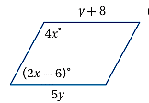
2 | أ | $$30°$$ | ب | $$60°$$ | ج | $$90°$$ | د | $$180°$$
3 | شكل 1/ إذا كان الرباعي متوازي أضلاع فإن قيمة $y$ تساوي
3 | أ | 10 | ب | 8 | ج | 4 | د | 2
4 | الشكل الذي ليس متوازي أضلاع هو
4 | أ | 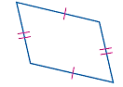 | ب | 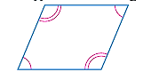 | ج | 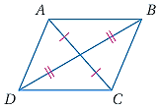 | د | 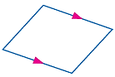
5 | الشكل مستطيل فيه $GH=5, GF=2$  فإن $H$ j = ( شكل 2 ) |  |  |  |  |  |  |  | 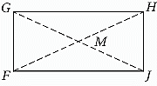
5 | أ | 8 | ب | $$5$$ | ج | 4 | د | 2
6 | شكل 3/ معين فيه $FG=10,KG=8$ فإن $FK$= |  |  |  |  |  |  |  | 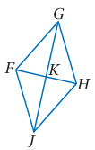
6 | أ | 6 | ب | 7 | ج | 9 | د | 11
7 | إذا كان ضلعان متتاليان في متوازي أضلاع متطابقين فإنه يكون أيضا
7 | أ | مستطيل | ب | شكل الطائرة الورقية | ج | شبه منحرف | د | معين
8 | شبه منحرف طول قاعدته الكبرى 12 والصغرى 6 فإن طول القطعة المتوسطة يساوي |  |  |  |  |  |  |  | شكل 4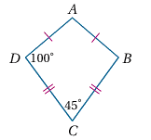
8 | أ | 6 | ب | 8 | ج | 9 | د | 10
9 | إذا كان شكل 4يمثل شكل الطائرة الورقية فإن $B$ تساوي
9 | أ | $$100°$$ | ب | $$90°$$ | ج | $$60°$$ | د | $$45°$$
10 | إذا كان $∆ABC\sim ∆FGH$ فيمكن استنتاج أن
10 | أ | $$∠B≅∠G$$ | ب | $$∠A≅∠H$$ | ج | $$AB=FG$$ | د | $$∠B≅∠H$$
11 | من شكل 5 المقابل معامل تشابه $∆ABC$ إلى $∆XYZ$ يساوي |  |  |  |  |  |  |  | 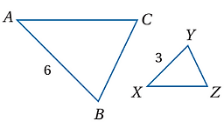  شكل 5
11 | أ | $$1$$ | ب | $$2$$ | ج | $$\frac{1}{2}$$ | د | $$3$$
12 | في شكل 6 المقابل المضلعان متشابهان فإن $x$ تساوي |  |  |  |  |  |  |  | 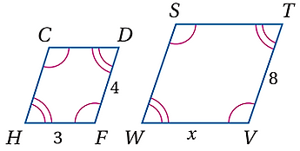  شكل 6
12 | أ | $$3$$ | ب | $$5$$ | ج | $$4$$ | د | $$6$$
13 | في شكل 7 المقابل تكون قيمة $x$ تساوي |  |  |  |  |  |  |  | شكل 7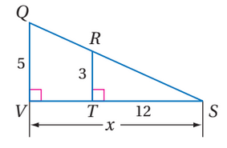
13 | أ |  | ب | $$60$$ | ج | $$24$$ | د | $$20$$
14 | من شكل 8 المقابل تكون قيمة $x$ تساوي |  |  |  |  |  |  |  | 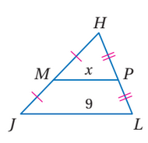  شكل 8
14 | أ | $$9$$ | ب | $$4.5$$ | ج | $$18$$ | د | $$5$$
15 | من شكل 9 المقابل تكون قيمة $x$ تساوي |  |  |  |  |  |  |  | 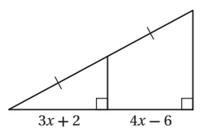  شكل9
15 | أ | $$8$$ | ب | $$6$$ | ج | $$3$$ | د | $$4$$
16 | من الشكل المقابل إذا كان $∆FHG\sim ∆KML$ بحيث أن  $HF=5 , KM=3$ فأي من العبارات الأتية صحيحة  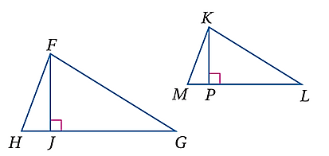
16 | أ | $$\frac{FJ}{KP}=\frac{5}{3}$$ | ب | $$\frac{FJ}{KP}=\frac{3}{5}$$ | ج | $$\frac{FJ}{KP}=\frac{1}{5}$$ | د | $$\frac{FJ}{KP}=1$$
17 | صورة النقطة $(4,1)$ بالإنعكاس حول محور $x$ هي النقطة
17 | أ | $$(-1, 4)$$ | ب | $(1, 4 )$ | ج | $$(-4, -1 )$$ | د | $(4,-1)$
18 | إزاحة النقطة $\left(-1,3\right)$ وفقاً للقاعدة $\left(x,y\right)→\left(x+3,y+1\right)$ هي النقطة
18 | أ | $$\left(2,4\right)$$ | ب | $$\left(0,3\right)$$ | ج | $$\left(0,6\right)$$ | د | $$\left(2,-4\right)$$
19 | تدوير النقطة $\left(3,4\right)$ بزاوية ${180}^{°}$ عكس عقارب الساعة حول نقطة الأصل هو النقطة
19 | أ | $$\left(-3,-4\right)$$ | ب | $$\left(4,-3\right)$$ | ج | $$\left(-4,3\right)$$ | د | $\left(4,3\right)$
20 | رتبة تماثل الزهرة شكل 10  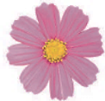 شكل 10
20 | أ | $$5$$ | ب | $$6$$ | ج | $$8$$ | د | $$10$$
21 | عدد محاور تماثل شكل 11 |  |  |  |  |  |  |  |   شكل 11
21 | أ | $$4$$ | ب | $$3$$ | ج | $$2$$ | د | $$1$$
22 | التحويل الهندسي الذي يمثله الشكل التالي هو  
22 | أ | تمدد | ب | دوران | ج | إزاحة | د | انعكاس وازاحة
23 | الدائرة $M$ التي طول قطرها $16cm$ طول نصف قطرها يساوي
23 | أ | $$16cm$$ | ب | $$8cm$$ | ج | $$4cm$$ | د | $$32cm$$
24 | يسمى JKفي الدائرة E |  |  |  |  |  |  |  | 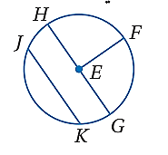
24 | أ | قطر | ب | نصف قطر | ج | مركز | د | وتر
25 | من شكل12 المقابل قيمة $x$ تساوي |  |  |  |  |  |  |  | 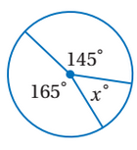  شكل 12
25 | أ | $${40}^{°}$$ | ب | $${50}^{°}$$ | ج | $${30}^{°}$$ | د | $${20}^{°}$$
26 | في شكل 13 المقابل قياس القوس الأكبر $\hat{GLH}$ يساوي |  |  |  |  |  |  |  | 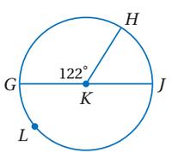  شكل 13
26 | أ | $${180}^{°}$$ | ب | $${122}^{°}$$ | ج | $${58}^{°}$$ | د | $${238}^{°}$$
27 | في شكل 14 المقابل تكون قيمة $x$ تساوي |  |  |  |  |  |  |  | 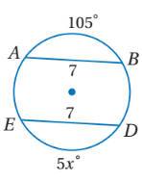  شكل 14
27 | أ | $${105}^{°}$$ | ب | $${35}^{°}$$ | ج | $${21}^{°}$$ | د | $${125}^{°}$$
28 | من شكل 15 المقابل تكون $m∠B$ تساوي |  |  |  |  |  |  |  | 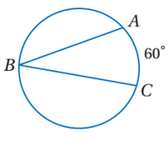  شكل 15
28 | أ | $${60}^{°}$$ | ب | $${30}^{°}$$ | ج | $${120}^{°}$$ | د | $${100}^{°}$$
29 | قياس الزاوية $1$ يساوي |  |  |  |  |  |  |  | 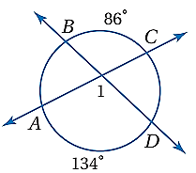
29 | أ | $$86°$$ | ب | $$110°$$ | ج | $$134°$$ | د | $220°$
30 | نصف قطر الدائرة ${{(x-4)}^{ 2 }+( y+3)}^{2}=25$ |  |  |  |  |  |  |  | شكل 16  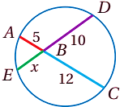
30 | أ | $$3$$ | ب | $$4$$ | ج | $$5$$ | د | $$25$$
31 | في شكل 16 قيمة $x$ تساوي
31 | أ | 4 | ب | 5 | ج | 6 | د | 7
32 | في شكل 17 قيمة $x$ تساوي |  |  |  |  |  |  |  | شكل 17  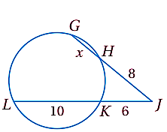
32 | أ | $$4$$ | ب | $$6$$ | ج | $$8$$ | د | $$10$$
م | العبارة | صح | خطأ
1 | قطرا متوازي الأضلاع ينصف كل منهما الآخر
2 | الشكل المعطى مربع
3 | من حالات تشابه المثلثات حالة AA
4 | إذا وقعت نقطة على محور الانعكاس فإن صورتها هي نفسها
5 | تركيب انعكاسين حول مستقيمين متوازيين يكافئ إزاحة
6 | التمدد من تحويلات التطابق
7 | إذا تشابه مثلثان فإن النسبة بين القطع المتوسطة المتناظرة تساوي نسبة التشابه
8 | في الرسم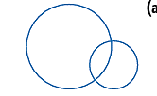 عدد المماسات المشتركة للدائرتين هو مماس واحد

س2 ) اختار الإجابة الصحيحة فيما يلي بتظليل الحرف الصحيح في ورقة الإجابة

انتهت الأسئلة

المملكــــة العربيـــــة الســــــعودية
وزارة الـتـعـلــــــــــــــــــــــــــــــيم
الإدارة العامة للتعليم بمنطقة

أسئلة اختبار مادة الرياضيات للمستوى الثاني مقررات للفصل الدراسي الثاني للعام 1440 / 1441 هـ
المادة : رياضـــــيات
الصف : أول ثانـــوي
الزمن : ثلاث ساعات
اسم الطالبة :.................................................. رقم الجلوس :....................................
الصف :...........................اليوم :.................................التاريخ : / / 14هـ

رقم السؤال | الدرجة رقماً | الدرجة كتابتاً | المصححة | التوقيع | المراجعة | التوقيع | المدققة | التوقيع
السؤال الأول
ضعي علامة صح أو خطا
السؤال الثاني
اختاري الاجابة
السؤال الثالث
مقالي
المجموع50

♥♥♥استعيني بالله ثم أجيبي عن الأسئلة التالية ♥♥♥
السؤال الأول : اكتبي كلمة ( صح ) أو كلمة ( خطأ ) أمام العبارات التالية ثم ظللي في ورقة التظليل :
1 | متوازي الأضلاع الذي فيه قطران متطابقان هو مستطيل |  | ( )  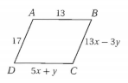
2 | قيمة كل من x , y بحيث يكون ABCD متوازي أضلاع X= 3, Y=2 |  | ( )
3 | إذا كان الشكل الرباعي مستطيلاً ومعيناً فإنه يكون مربعاً |  | ( )
4 | المضلعات المتشابهة ليس لها الشكل نفسه |  | ( )
5 | لإثبات تشابه المثلثين الآتيين، نستعمل المسلمة SAS  يتبع |  | ( )
6 | قيمة X في المثلثين المتشابهين X= 12 | 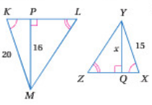 | ( )
7 | صورة النقطة الواقعة على خط الانعكاس هي النقطة نفسها |  | ( )
8 | إذا كانت صورة الشكل الرباعي WXYZ الناتجة عن انعكاسه حول محور Yهي $\grave{W}\grave{X}\grave{Y}\grave{Z}$ فإن احداثيات النقطة $\grave{X=(3,0)}$ | 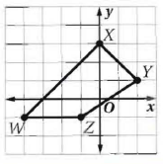 | ( )
9 | يعتبر التمدد نوع من أنواع تحويلات التطابق |  | ( )
10 | قياس نصف دائرة يساوي 180 |  | ( )  السؤال الثاني: أختاري الاجابة الصحيحة التي تناسب الحل ثم ظللي في ورقة الإجابة
1 | مجموع قياسات الزوايا الداخلية للخماسي يساوي
أ | 360° | ب | 540° |  |  | ج |  |  |  | 720° |  |  | د |  |  |  |  | 1080°
2 | عدد أضلاع مضلع منتظم قياس كل زاوية من وزياه يساوي 144 يكون :
أ | 8أضلاع | ب | 7أضلاع |  |  | ج |  |  |  | 10أضلاع |  |  | د |  |  |  |  | 12أضلاع
3 | قياس الزاوية الخارجية لمضلع منتظم ذي 12 ضلعا
أ | 30 | ب | 360 |  |  | ج |  |  |  | 36 |  |  | د |  |  |  |  | 12
4 | قيمة X من الشكل الرباعي المقابل هي |  |  |  |  |  |  |  |  |  |  |  |  |  |  |  |  |  | 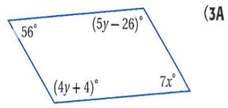
أ | 65 | ب | 8 |  |  | ج |  |  |  | 7 |  |  | د |  |  |  |  | 32
5 | الشكل المجاور الذي يمثل مستطيل . إذا كان $MK=5y+1$ و $JP=3y-5$ فان قيمة y |  |  |  |  |  |  |  |  |  |  |  |  |  |  |  |  |  | 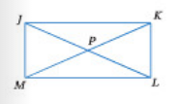
أ | 0 | ب | 5 |  |  | ج |  |  |  | 20 |  |  | د |  |  |  |  | 18
6 | الشكل المجاور يمثل |  |  |  |  |  |  |  |  |  |  |  |  |  |  |  |  |  | 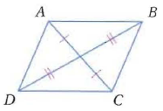
أ | متوازي أضلاع | ب | شبة منحرف | ج |  |  |  | طائرة ورقية |  |  |  |  | د |  |  |  |  | جميع ماسبق
7 | من الشكل المجاور الذي يمثل معين إذا كان  $$m< BAC فان m < BCD=114°$$
أ | $$57°$$ | ب | $$114°$$ |  |  | ج |  |  |  | $$75°$$ |  |  | د |  |  |  |  | $$11°$$
8 | ساوي ي $m<D المقابل الشكل من$ |  |  |  |  |  |  |  |  |  |  |  |  |  |  |  |  |  | 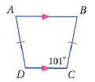  يتبع
أ | $$101°$$ | ب | $$10°$$ |  |  | ج |  |  |  | 105° |  |  | د |  |  |  |  | $$108°$$
9 | في الشكل المجاور الذي يمثل شبه منحرف ، $\overline{QR}$ قطعة متوسطة لشبه المنحرف $LMNP$ . قيمة $X$ ؟ |  |  |  |  |  |  |  |  |  |  |  |  |  |  |  |  |  |  |  | 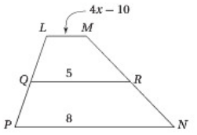
أ | X = 3 | ب | X = 6 |  |  | ج |  |  |  | X = 9 |  | د |  |  |  | X = 12
10 | الشكل المجاور الذي يمثل طائرة ورقية FGHJ فأن قيمة $m<F$ |  |  |  |  |  |  |  |  |  |  |  |  |  |  |  |  |  | 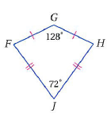
أ | $$80°$$ | ب | $$128°$$ |  |  | ج |  |  |  | $$72°$$ |  |  | د |  |  |  |  | $$87°$$
11 | إذا كان: $∆$ABC $\sim ∆$ ZYX، فأيّ العبارات الآتية صحيحة؟
أ | $<$A $≅∠$ X | ب | $<$A $≅∠$ Y |  |  | ج |  |  |  | $<$B $≅∠$ X |  |  | د |  |  |  |  | $<$B $≅∠$ Y
12 | إذا كان: JLM$\sim ∆$QSTفإنّ قيمة x تساوي |  |  |  |  |  |  |  |  |  |  |  |  |  |  |  |  |  | 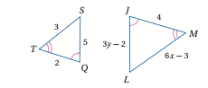
أ | 71 | ب | 1.5 |  |  | ج |  |  |  | 88 |  |  | د |  |  |  |  | 8
13 | اذا كان المثلثان في الشكل الم إذا جاور متشابهين، فإنّ معامل تشابه $∆$ NQP إلى $∆$ RSTيساوي:
أ | $$\frac{NP}{PQ} =\frac{15}{12.5}$$ | ب | $$\frac{RS}{RT}=\frac{10}{12}$$ |  |  | ج |  |  |  | $$\frac{QP}{RT}= \frac{11.5}{12}$$ |  |  | د |  |  |  |  | $\frac{RT}{NP}$=$\frac{12}{15}$
14 | في الشكل المجاور إذا كان المثلثان متشابهين فإنّ عبارة التشابه هي:
أ | $∆$ABC$\sim ∆$ZYX | ب | $$∆ABC\sim ∆XYZ$$ |  |  | ج |  |  |  | $$∆ABC\sim ∆YXZ$$ |  |  | د |  |  |  |  | جميع ماسبق
15 | في المثلث المجاور بااستعمال نظرية منصف الزاوية فان قيمة x مقربة الى اقرب جزء من عشرة |  |  |  |  |  |  |  |  |  |  |  |  |  |  |  |  |  | 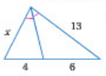
أ | X= 8.6 | ب | X= 5.2 |  |  | ج |  |  |  | X= 2.4 |  |  | د |  |  |  |  | X= 7.8
16 | خاصية الانعكاس للتشابه
أ | $∆$ABC$\sim ∆$ABC | ب | $∆$ABC$\sim ∆$ZYX |  | ج |  |  |  | $∆$ZXX$\sim ∆$ABC |  |  |  |  | د |  |  | $$\frac{ABC}{XYZ}$$
17 | من خلال المثلث المجاور طول MP |  |  |  |  |  |  |  |  |  |  |  |  |  |  |  |  |  | 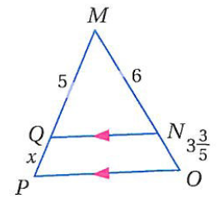
أ | X=3 | ب | X=2.1 |  |  | ج |  |  |  | X=0 |  |  | د |  |  |  |  | X=1.2
18 | في الشكل المجاور ، إذا كان PT= 15 ، SR= 5 و PS= 12.5 فأن TQ |  |  |  |  |  |  |  |  |  |  |  |  |  |  |  |  |  | 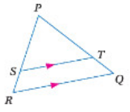
أ | TQ= 2 | ب | TQ= 4 |  |  | ج |  |  |  | TQ= 6 |  |  | د |  |  |  |  | TQ= 8
19 | في المثلث $∆DEF$المجاور : إذا كان $فهل DG=\frac{1}{2}GF , HF=10 , EH=6$
أ | $\overline{GH}$ \\ $\overline{DE}$ | ب | $\overline{GH}$ \\ $\overline{DE}$ |  |  | ج |  |  |  | $\overline{DF}$ \\ $\overline{DE}$ |  |  | د |  |  |  |  | لاشى مما ذكر
20 | قياس DE معتمدة على الشكل المجاور |  |  |  |  |  |  |  |  |  |  |  |  |  |  |  |  |  | 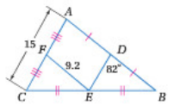
أ | 7.5 | ب | 15 |  |  | ج |  |  |  | 9.2 |  |  | د |  |  |  |  | 2.2
21 | قيمة X في الشكل المجاور |  |  |  |  |  |  |  |  |  |  |  |  |  |  |  |  |  | 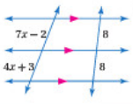
أ | X= 0 | ب | X= 1.6 |  |  | ج |  |  |  | X= 2.4 |  |  | د |  |  |  |  | X= 3
22 | صورة النقطة C (1,2) ، الناتجة عن انعكاس حول المحور X هي :
أ | $$\grave{c }(1,-2)$$ | ب | $$\grave{c }(-2,1)$$ |  |  | ج |  |  |  | $$\grave{c }(1,2)$$ |  |  | د |  |  |  |  | $$\grave{c }(-2,-1)$$
23 | صورة النقطة G(-3, -1) الناتجة عن الإزاحة : $\left(x,y\right)→(x+2 , y+5)$ هي :
أ | $$\grave{G }(-1,4)$$ | ب | $$\grave{G }(-1,-4)$$ |  |  | ج |  |  |  | $$\grave{G }(0,3)$$ |  |  | د |  |  |  |  | $$\grave{G }(-4,1)$$
24 | صورة النقطة $J(1,-3)$ الناتجة عن دوران بزاوية 180$°$حول نقطة الأصل هي :
أ | $$\grave{J }(-3,1)$$ | ب | $$\grave{J }(-1,3)$$ |  |  | ج |  |  |  | $$\grave{J }(3,1)$$ |  |  | د |  |  |  |  | 8
25 | . الشكل المقابل متماثل |  |  |  |  |  |  |  |  |  |  |  |  |  |  |  |  |  | 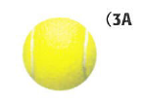
أ | متماثل حول مستوى وحول محور | ب | متماثل حول محور |  |  | ج |  |  |  | متماثل حول مستوى |  |  | د |  |  |  |  | لاشى مماذكر
26 | صورة النقطة (-2,4) بتمدد مركزه نقطة الأصل ومعامله 2.5
أ | (-5,10) | ب | (-10,5) |  |  | ج |  |  |  | (-5,-10) |  |  | د |  |  |  |  | (5,10)
27 | إذا كان TU= 14 ft فأن نصف قطر $ʘQ$ |  |  |  |  |  |  |  |  |  |  |  |  |  |  |  |  |  | 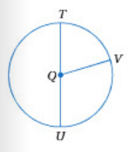
أ | $$r=7$$ | ب | $$r=14$$ |  |  | ج |  |  |  | $$r=2.2$$ |  |  | د |  |  |  |  | $$r=3$$
28 | إذا كان محيط دائرة يساوي 77.8cm فأن قطر الدائرة مقربة إلى أقرب جزء من مئة
أ | d=20.5 | ب | d=30 |  |  |  | ج |  |  |  | d=6.28 |  |  |  | د |  |  | d=24.78
29 | قيمة X في الشكل المجاور |  |  |  |  |  |  |  |  |  |  |  |  |  |  |  |  |  | 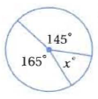
أ | 40$°$ | ب |  |  |  | ج |  |  |  |  |  |  | د
30 | أوجدي قيمة X في الشكل المجاور |  |  |  |  |  |  |  |  |  |  |  |  |  |  |  |  |  | 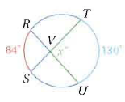
أ | 214° | ب | 107° |  |  | ج |  |  |  | 180° |  |  | د |  |  |  |  | 360°
31 | قياس الزاوية $m <p$ في الشكل المجاور يساوي |  |  |  |  |  |  |  |  |  |  |  |  |  |  |  |  |  | 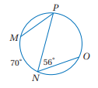
أ | $$35°$$ | ب | $$53°$$ |  |  | ج |  |  |  | $$70°$$ |  |  | د |  |  |  |  | $$102°$$
32 | قيمة X في الشكل المجاور |  |  |  |  |  |  |  |  |  |  |  |  |  |  |  |  |  | 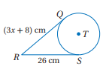
أ | X=6 | ب | X=26 |  |  | ج |  |  |  | X=8 |  |  | د |  |  |  |  | X=3
33 | من الشكل المقابل QRS $<$. هي زاوية |  |  |  |  |  |  |  |  |  |  |  |  |  |  |  |  |  | 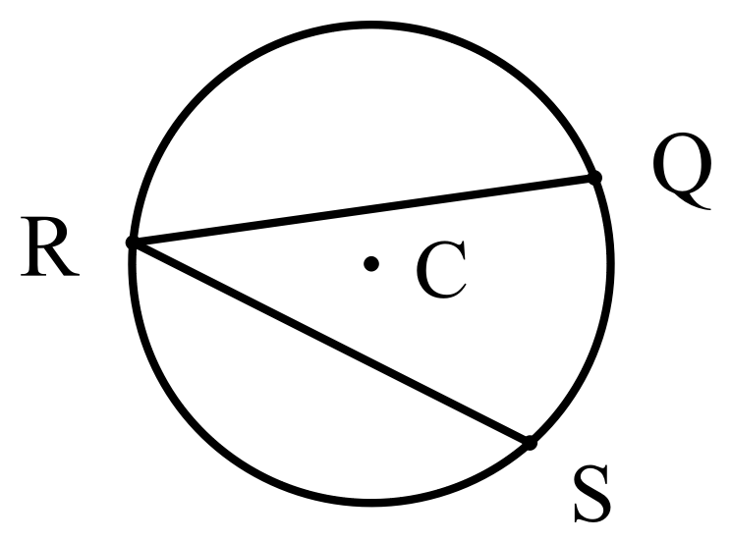
أ | محيطية | ب | قائمة |  |  | ج |  |  |  | مركزية |  |  | د |  |  |  |  | لاشى مما ذكر
34 | نصف قطر الدائرة التي معادلتها  $${(x+4)}^{2} +{(y -7 ) }^{2} =25$$
أ | 25 | ب | 5 |  |  | ج |  |  |  | 7 |  |  | د |  |  |  |  | 4
35 | $m ∠ QPR$= |  |  |  |  |  |  |  |  |  |  |  |  |  |  |  |  |  | 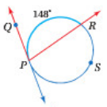
أ | $$74°$$ | ب | $$114°$$ |  |  | ج |  |  |  | $$14°$$ |  |  | د |  |  |  |  | $$47°$$

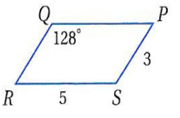
السؤال الثالث : أجيبي عن الأسئلة التالية بدقة
أ) أكملي الفراغات التالية من الرسم المجاور

$m<R=$…………………. | $QR=$……………
$QR=$……………… | $m<s=$……………

******************
ب )أكملي الفراغات من الشكل المقابل
......................................................................... $\hat{MQ}$
......................................................................... $\hat{MNP}$
......................................................................... $\hat{MNQ}$
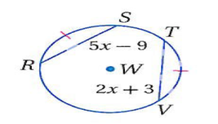
******************
(ج) في الدائرة w إذا كان $RS≅TV$ فأوجدي $RS$؟
...............................................................................................................
...............................................................................................................
................................................................................................................
انتهت الأسئلة
ارجو لكن التوفيق والنجاح ..

